logo_hhu **课程设计报告Course Project Report**

**报告编号 Report No: CPR-1606010420**

**撰写日期 Date: 2019-6-17**

**“数据库系统原理”课程设计报告**

**Report on Project of Course “Principles of Database System”**

姓名 崔凌云

（计算机科学与技术专业 2016年级 4班 学号1606010420）

Email: 919345318@qq.com

**实验课程：**“数据库系统原理”课程设计

Project of Course “Principles of Database System”

**主讲教师**：张云飞

**所属课程：**数据库

Database

**主讲教师：**张云飞

**学 分 数：**1 Credits

**开设学院：**计算机与信息学院 College of Computers & Information

**开设时间：**2018~2019学年第二学期 2nd Semester, 2018~2019

成绩Grade：

河 海 大 学

1 实验1.1 使用SQL Server工具(Microsoft SQL Server Management Studio Express)管理数据库

1. 实验内容

(1) 使用SSMS加入实验数据库。

(2) 使用SSMS可视化建立、修改和删除数据库、表。

(3) 使用SSMS对数据库进行备份和恢复。

(4) 使用SSMS对表进行查询、插入、修改、删除。

1. 实验步骤
2. 加入School数据库。

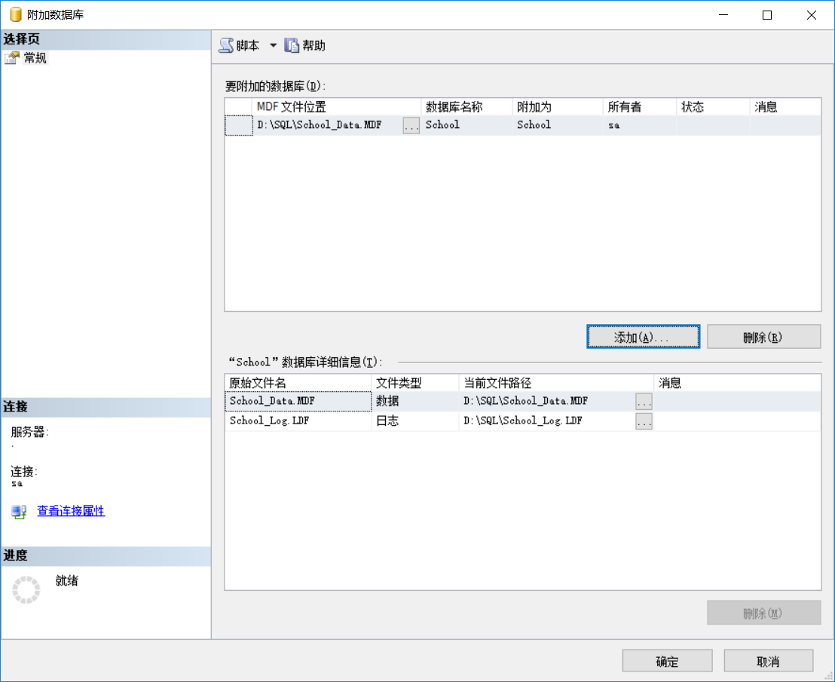

1. 建立Test数据库。

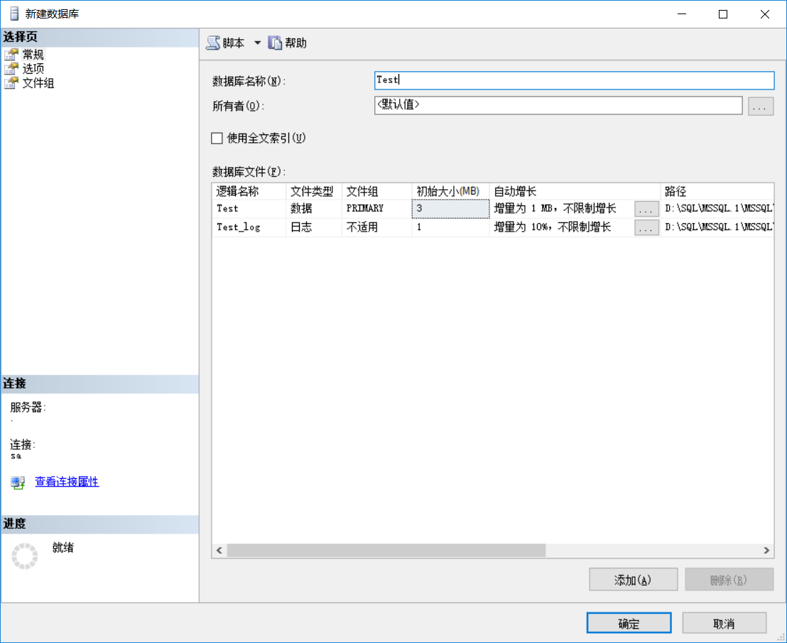

1. 在数据库中建立人员表PERSON(P#,Pname,Page)。更改表设置P#为主键，增加属性Ptype(类型是CHAR,长度是10)。

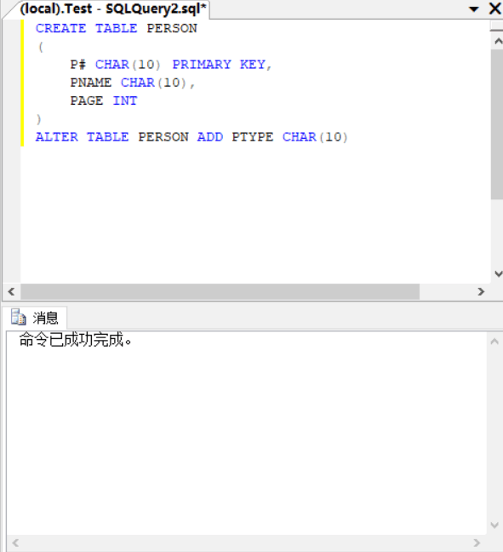

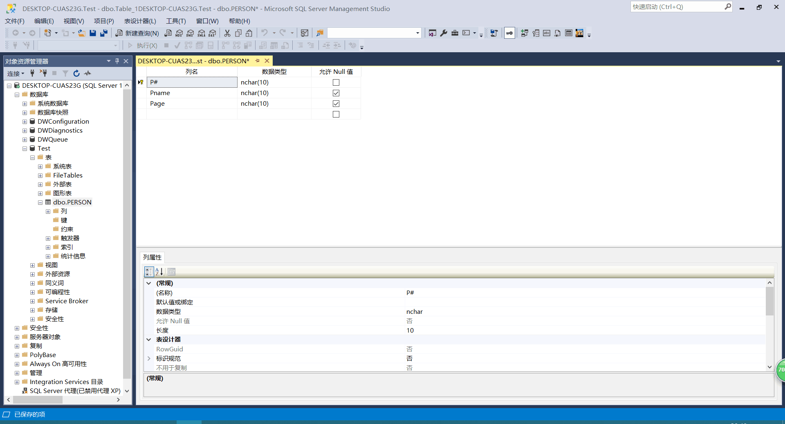

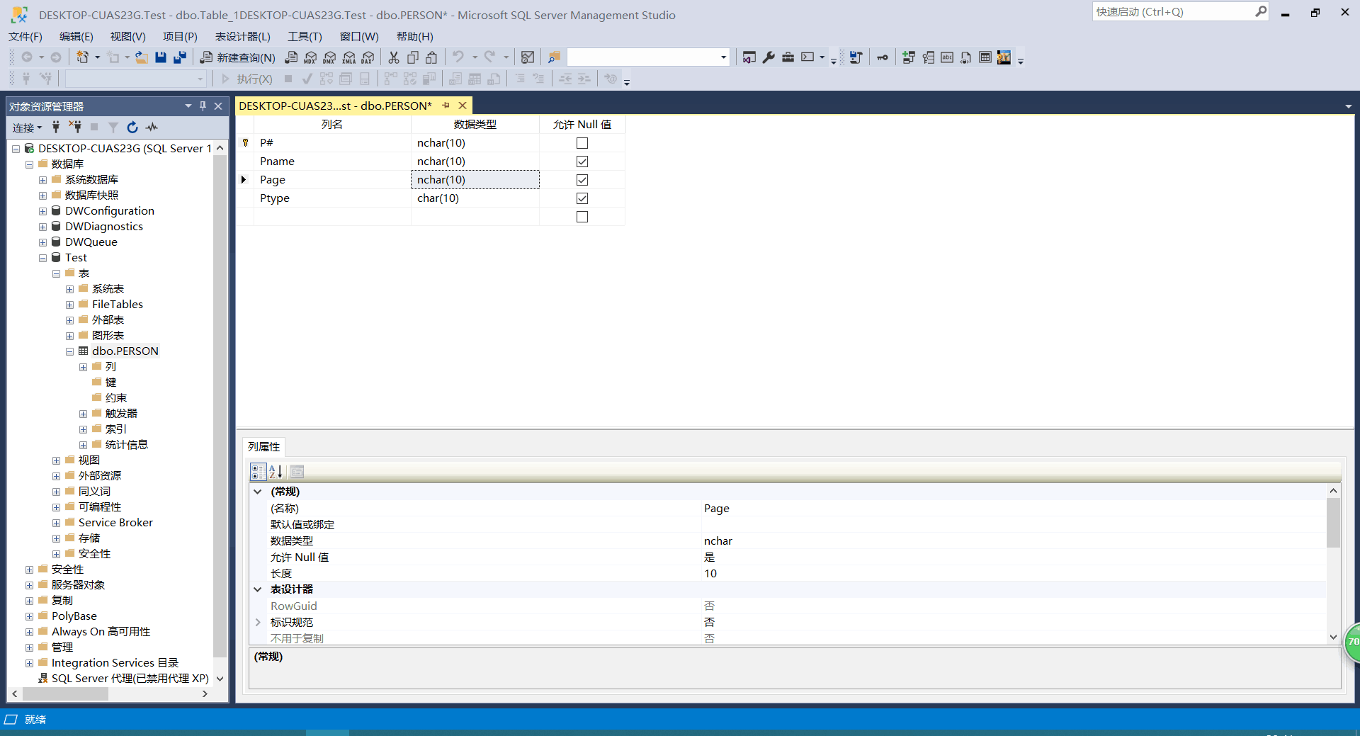

1. 用SSMS的查询功能(新建查询)对PERSON表进行查询、插入、修改、删除等操作：首先插入两条记录；修改第二条记录；删除第二条记录。

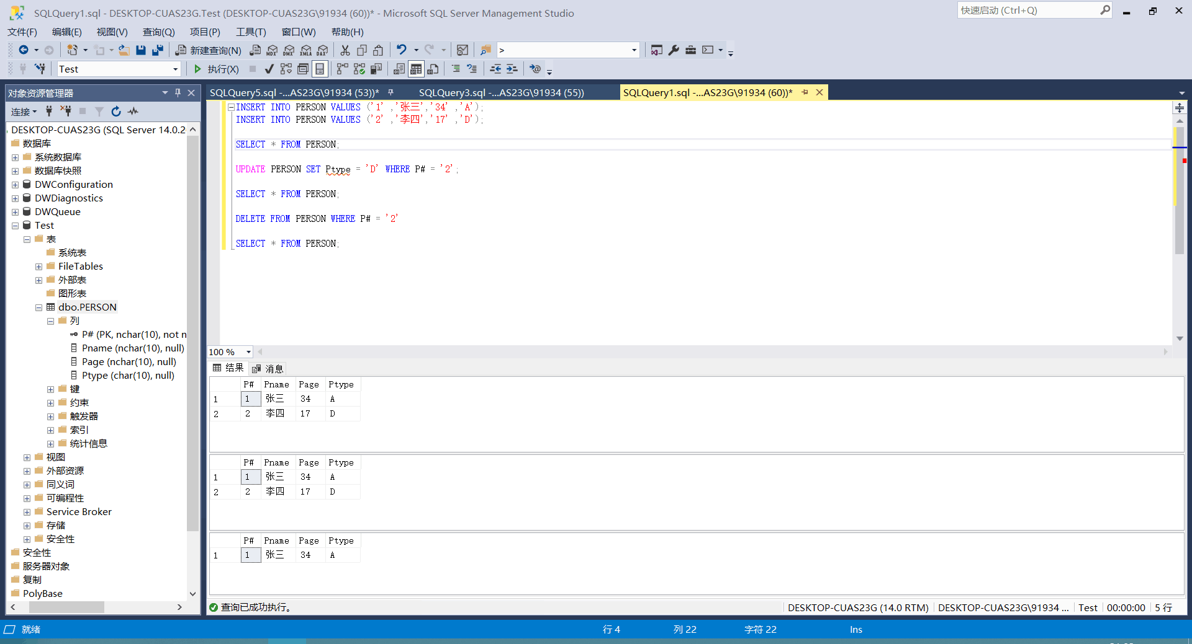

1. 备份Test数据库。

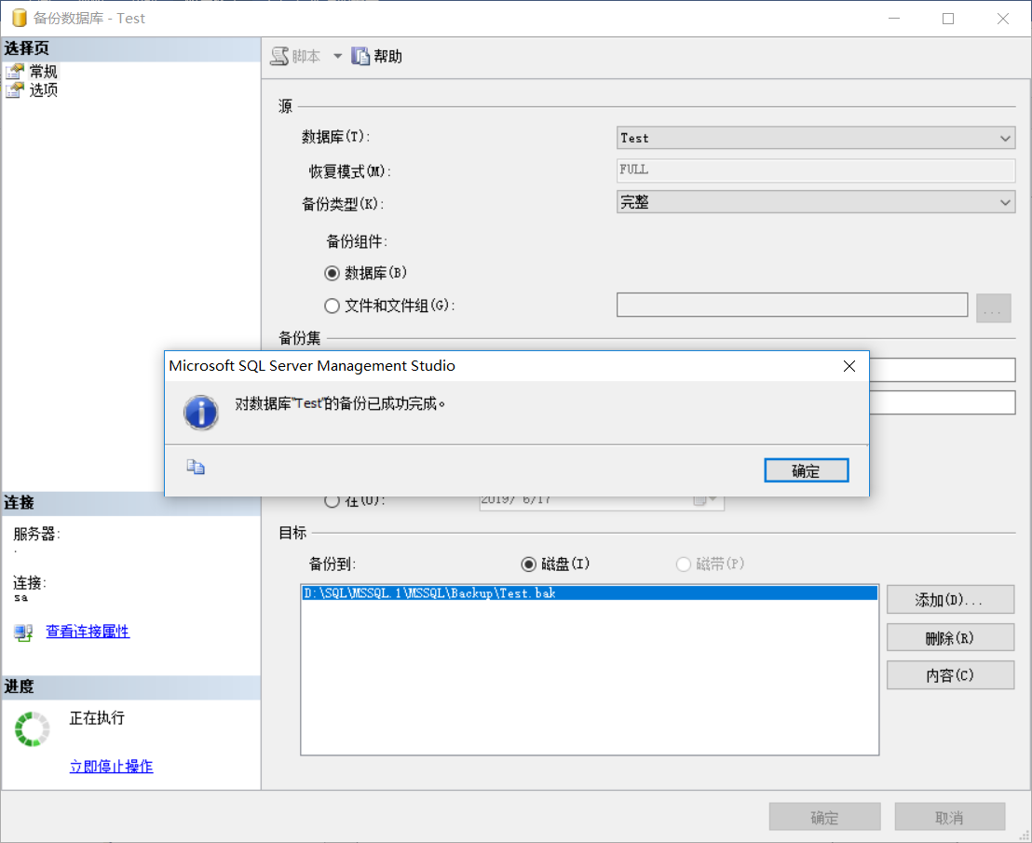

1. 删除表PERSON。

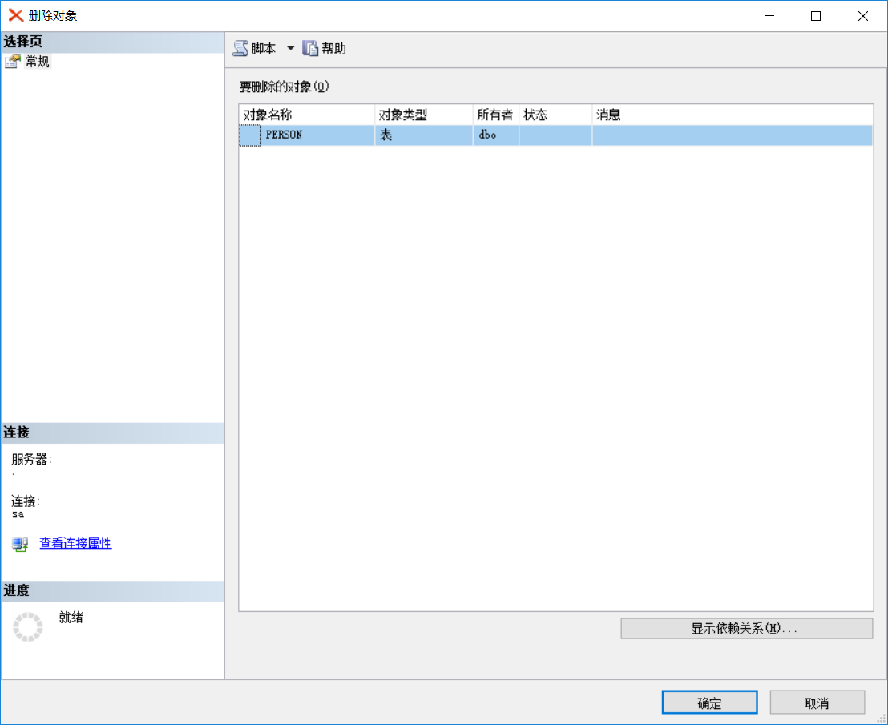

1. 恢复Test数据库。

IMG_256

1. 删除Test数据库。

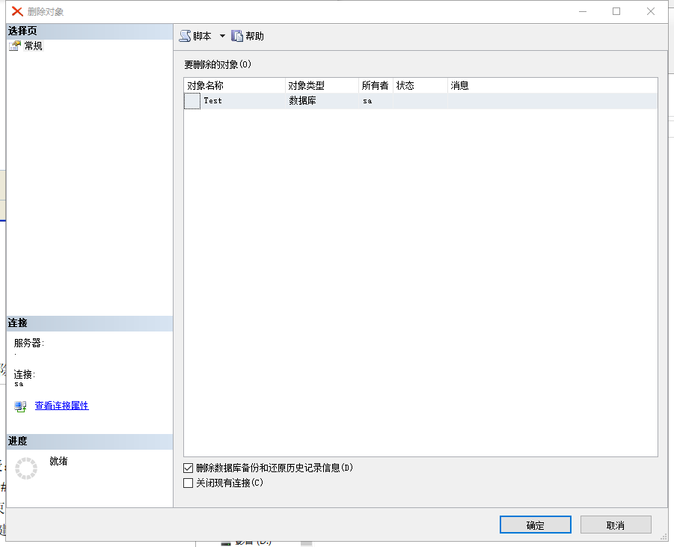

2 实验1.2 数据定义

1）实验内容

(1) 使用CREATE语句创建基本表。

(2) 更改基本表的定义，增加列，删除列，修改列的数据类型。

(3) 创建表的升降序索引。

(4) 取消表、表的索引或表的约束。

2）实验步骤

(1) 使用SQL语句创建关系数据库表：人员表PERSON(P#,Pname,Page)、房间表ROOM(R# Rname,Rarea)、表PR(P#,R#,Date)。其中：P#是表PERSON的主键，具有唯一性的约束；Page具有约束“大于18”;R#是表ROOM的主键，具有唯一性约束。表PR中的P# C#是外键。

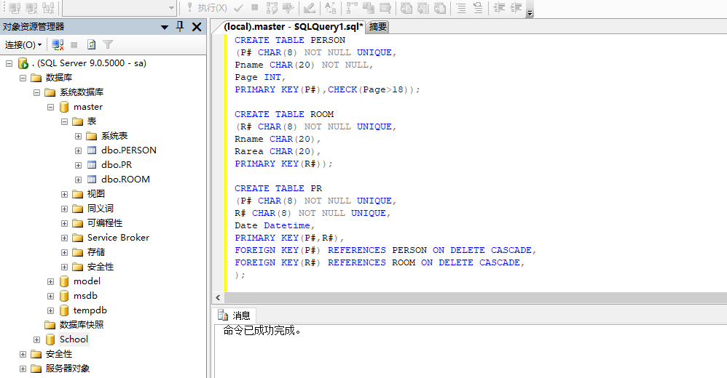

1. 更改表PERSON,增加属性Ptype(类型是CHAR,长度是10)，取消Page大于18的约束。把表ROOM中的属性Rname数据长度改成40。

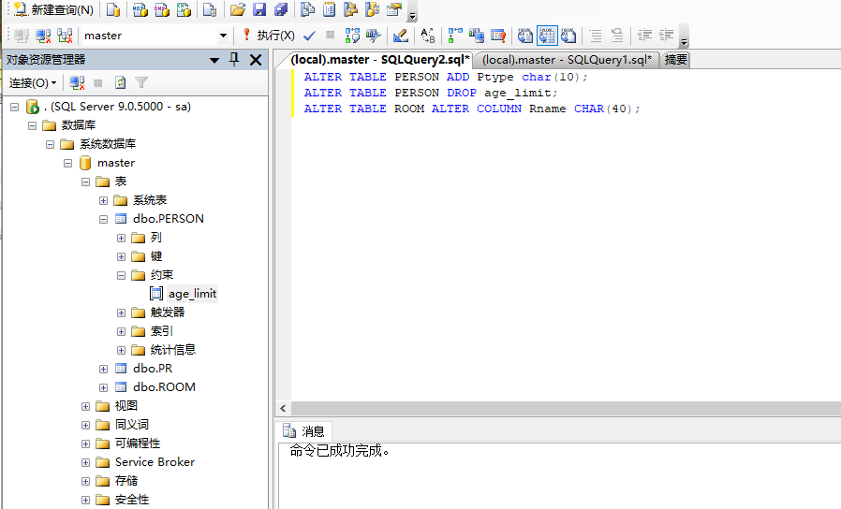

1. 删除表ROOM中的一个属性 Rarea。

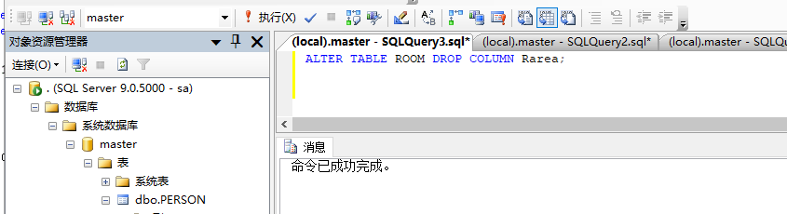

1. 取消表PR。

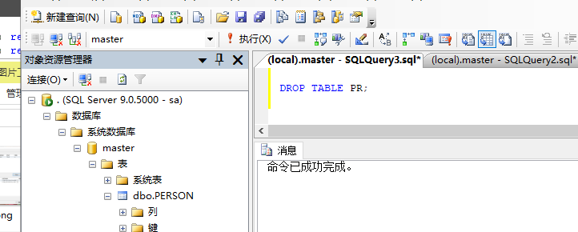

1. 为表ROOM创建按R#降序排列的索引。

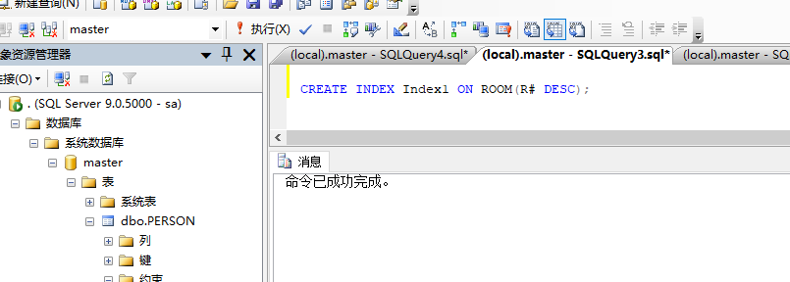

1. 为表PERSON创建按P#升序排列的索引。

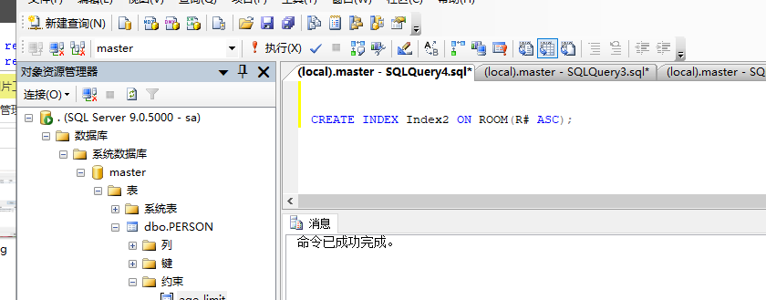

1. 创建表PERSON的按Pname升序排列的唯一性索引。

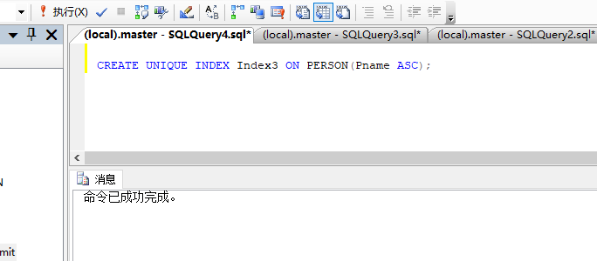

1. 取消表PERSON的表P#升序索引。

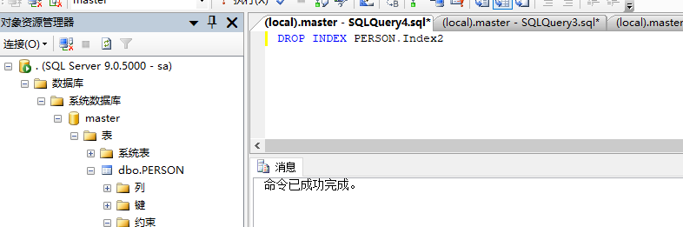

3 总结

本次课程设计立足数据库实战，通过使用简单语句实现数据库的基本操作。同时，本次的课程学习也为今后开发复杂的数据库应用奠定基础。在接下来的课程设计过程中，我将结合理论，立足实践，充分锻炼自身能力。